**BÁO CÁO BÀI TẬP LỚN**

**Học phần**: Công nghệ Web (CSE485)

**Mã nhóm**: 175A071233_175A071297

**1. Phân công công việc và thông tin Project**

|  |  |
| --- | --- |
| **Phân việc trong nhóm** | |
| 1951061081_Nguyễn Xuân trường | 1951061122_Hồ Hiển Vinh |
| * Việc 1 * Việc 2   Điểm tự đánh giá của cá nhân: 6đ | * Việc 3 * Việc 4   Điểm tự đánh giá của cá nhân: 7đ |
| MSV Lê Hoàng Dương   * Gánh team   Điểm tự đánh giá của cá nhân: 10đ |  |
| **Ghi chú**: Hồ Hiển Vinh | Bỏ thi |
| Link Github tới thư mục BTL làm việc của nhóm: https://github.com/vinhcotam/CNWEB | |

**2. Lược đồ CSDL và Chi tiết các bảng**

|  |
| --- |
| **Database ER Diagram** |
|  |

|  |  |  |  |
| --- | --- | --- | --- |
| Quan hệ | Thuộc tính | Diễn giải | Kiểu dữ liệu |
| tb_book | Book_id | Mã sách | int |
| Book_name | Tên sách | Varchar(255) |
| Book_price | Giá sách | float |
| Book_quantity | Số lượng còn | int |
| Book_category | Thể loại | Varchar(255) |
| Book_author | Tác giả | Varchar(255) |
| Book_intro | Giới thiệu sách | Varchar(255) |
| Img_id | Mã ảnh | Varchar(255) |
| tb_img | Img_id | Mã ảnh | Varchar(255) |
| Img_url | Link ảnh | Varchar(255) |
| Img_alt | Tên thay thế | Varchar(255) |
| tb_user | User_name | Tên tài khoản | Varchar(255) |
| User email | Email tài khoản | Varchar(255) |
| User_pass | Mật khẩu | Varchar(255) |
| User_status | Trạng thái tài khoản | boolean |
| User_code | Mã code | Varchar(255) |
| Level user | Phân quyền tài khoản | boolean |
| tb_receipt | Receipt_id | Mã hóa đơn | Varchar(255) |
| User_email | Email người mua | Varchar(255) |
| User_name | Tên người mua | Varchar(255) |
| Date_buy | Ngày mua | date |
| status | Trạng thái của hóa đơn | int |
| Book_id | Mã sách | int |
| Quantity | Số lượng | int |
| Total | Tổng tiền | float |
| Phone | Số điện thoại | int |
| address | Địa chỉ giao hàng | Varchar(255) |
| tb_post | Post_id | Mã bình luận | Varchar(255) |
| User_email | Email người dùng | Varchar(255) |
| comment | Bình luận | Varchar(255) |

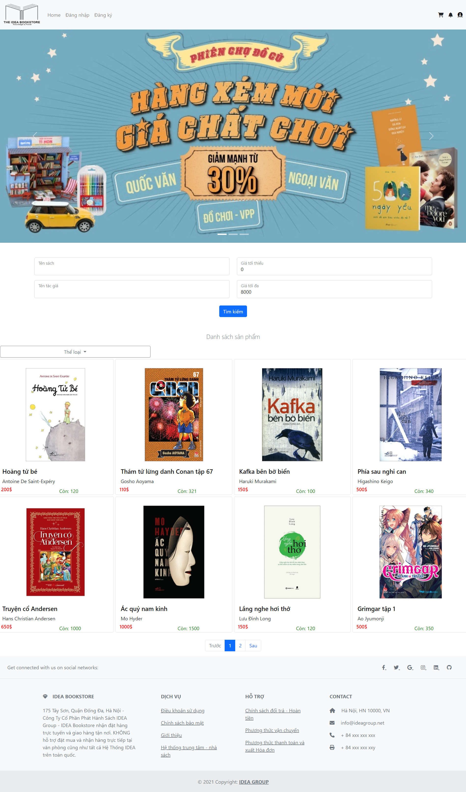

Giao diện trang chủ

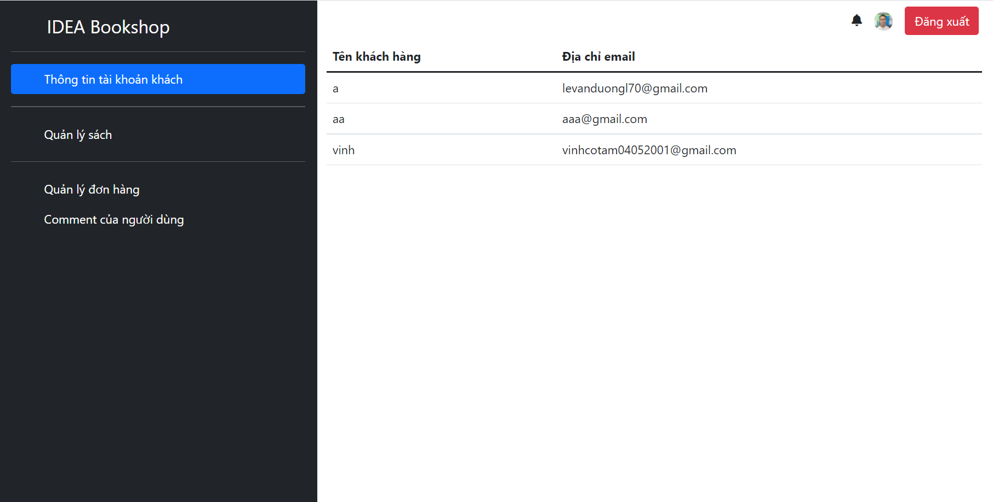

Giao diện thông tin khách trang admin

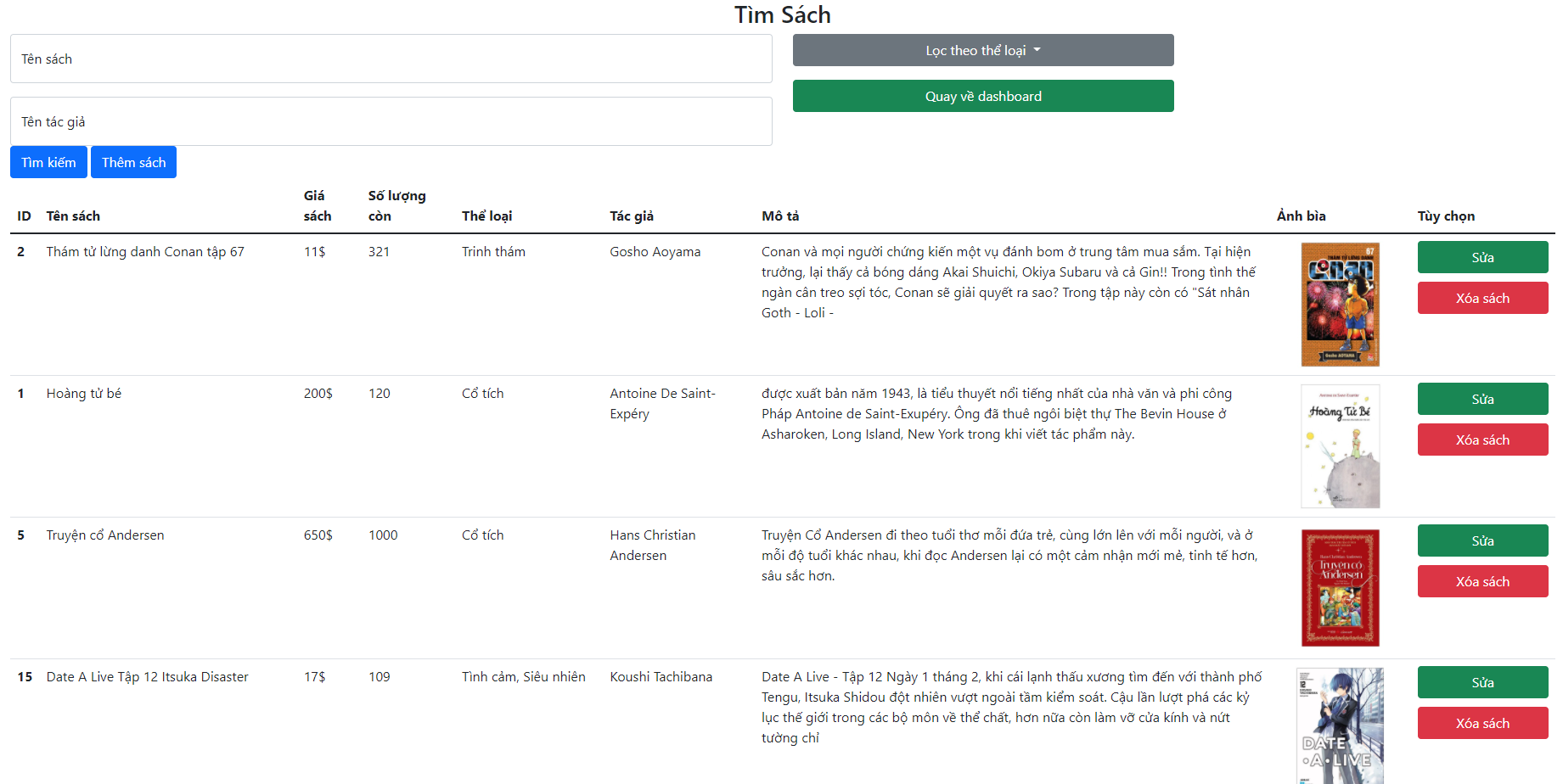

Giao diện quản lý sách trang admin

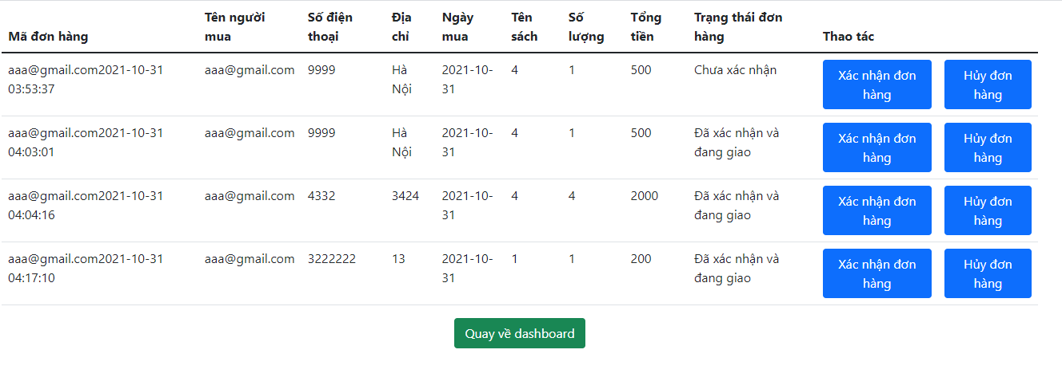

Giao diện quản lý đơn hàng trang admin

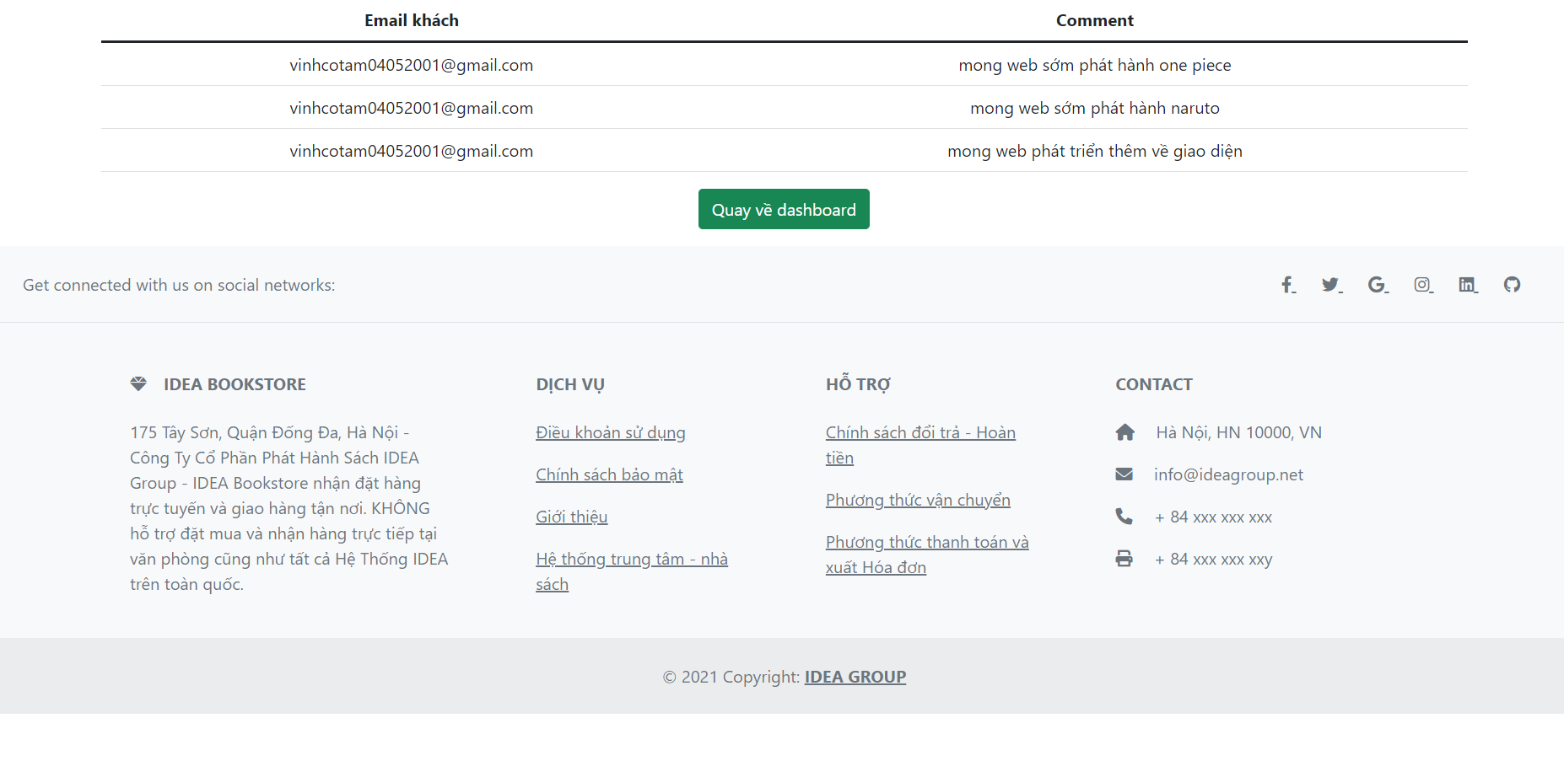

Giao diện quản lý comment trang admin

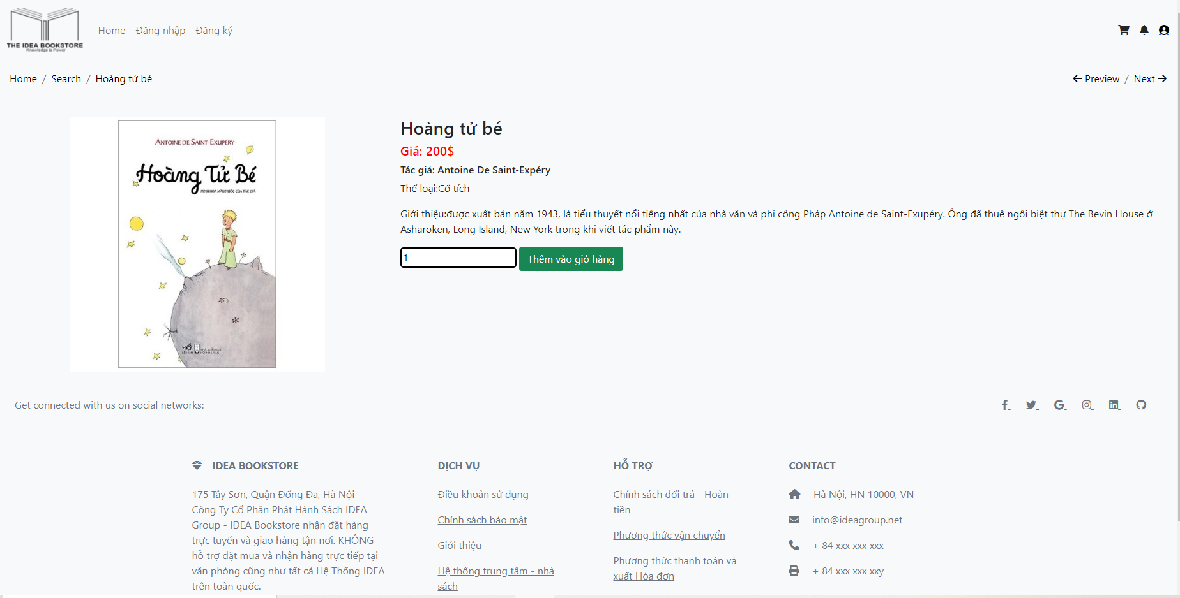

Giao diện chi tiết sách

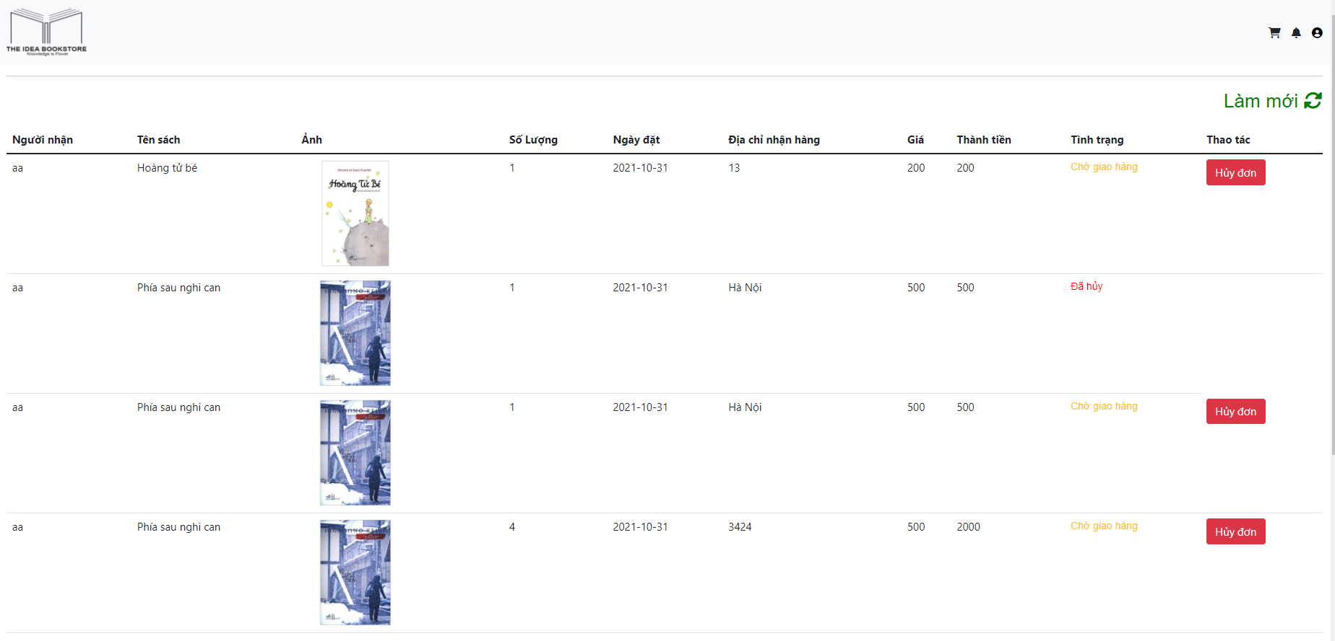

Giao diện giỏ hàng

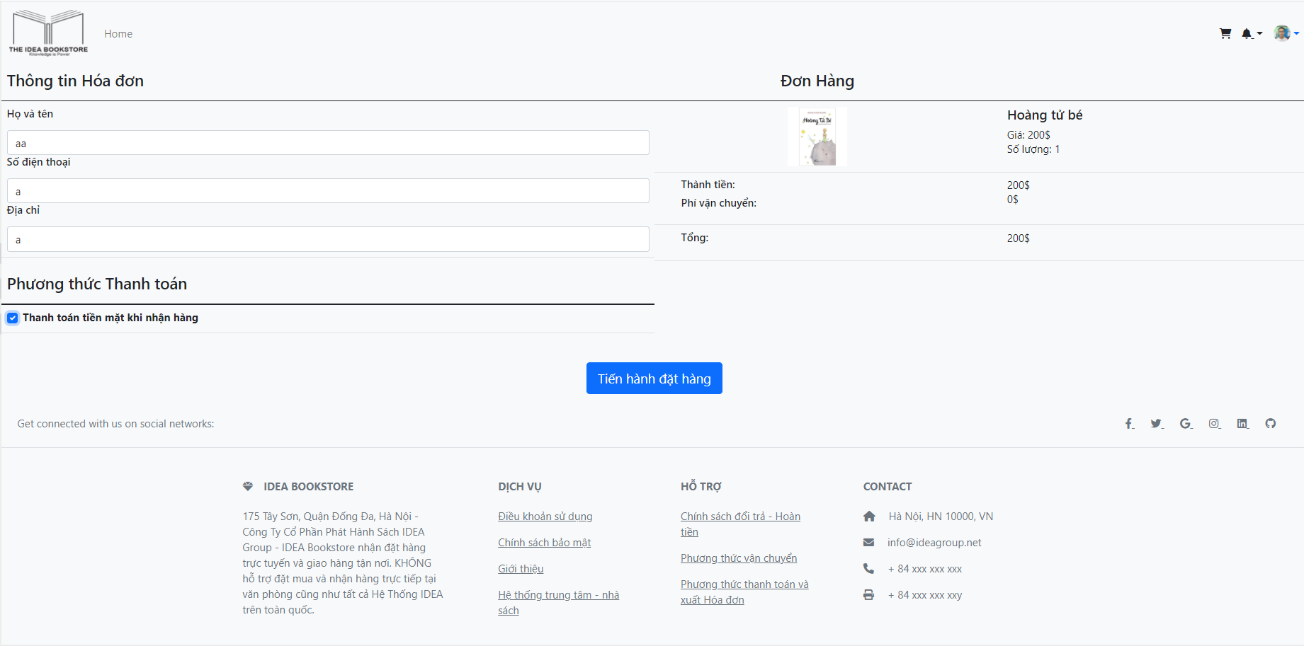

Giao diện thanh toán